Государственное бюджетное профессиональное образовательное учреждение Московской области «Медицинский областной медицинский колледж № 5»
Мещерский филиал
Специальность 34.02.01 Сестринское дело
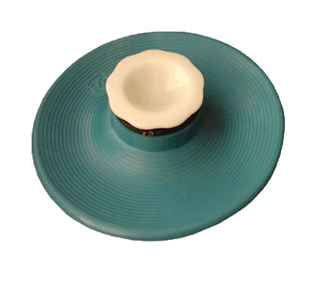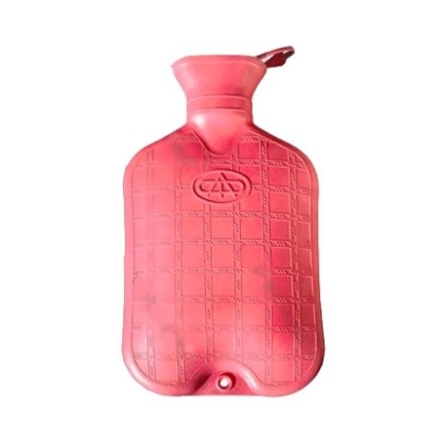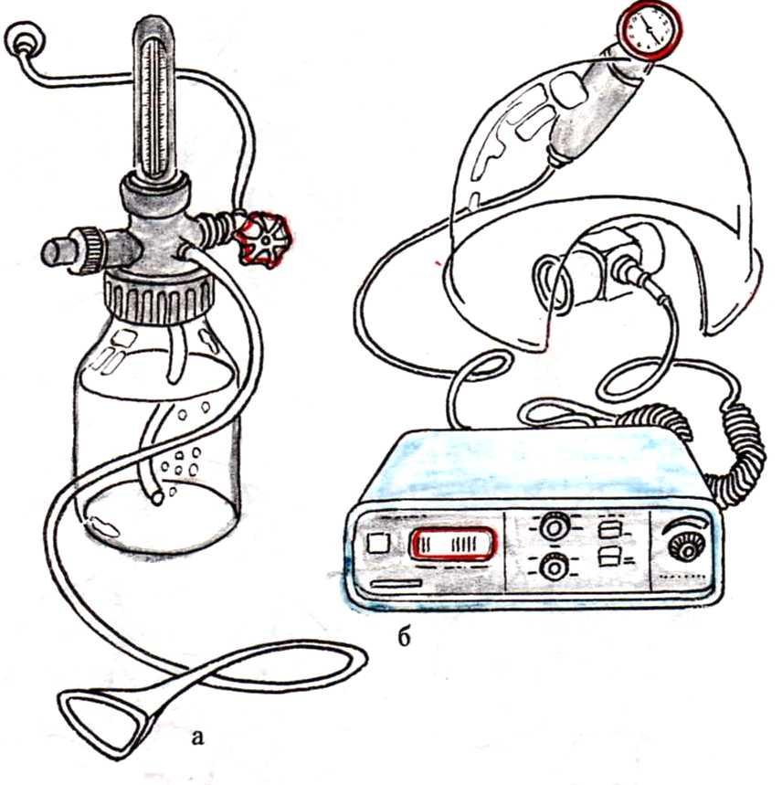

РАБОЧАЯ ТЕТРАДЬ ДЛЯ СТУДЕНТОВ
Тема: «Методы простейшей физиотерапии. Оксигенотерапия. Гирудотерапия»

МДК 02.01. Раздел 1 Технология выполнения простых медицинских услуг

Фамилия, имя студента

Группа, бригада

Мещерское, 20____ год

Одобрено
Составлено на основе Федерального Государственного образовательного стандарта среднего профессионального образования по специальностям
34.02.01 Сестринское дело
ЦМК №
Протокол №
от « »______________2020 г
Председатель ЦМК
Никонова Н.П./ _______________
ФИО подпись

Автор:
Ермакова Ксения Алексеевна, преподаватель профессионального модуля, Государственного бюджетного профессионального образовательного учреждения Московской области «Медицинский областной медицинский колледж № 5» Мещерский филиал
ЛЕКЦИЯ
В результате изучения лекции:
Знать:
- Определение понятия «физиотерапия».
- Виды простейших физиотерапевтических процедур.
- Показания и противопоказания для проведения простейших физиотерапевтических процедур.
- Механизм действия простейших физиотерапевтических процедур.
- Возможные осложнения физиотерапевтических процедур и их профилактика.
- Гирудотерапия. Показания, противопоказания, места постановки пиявок.
- Оксигенотерапия. Техника безопасности при работе с газовыми баллонами.

Достижение данных целей обеспечивает формирование следующих
компетенций:
ОК 2 | Организовать собственную деятельность, выбирать типовые методы и способы выполнения профессиональных задач, оценивать их выполнение и качество
ОК 3 | Принимать решения в стандартных и нестандартных ситуациях и нести за них ответственность
ПК 1.2. | Соблюдать принципы профессиональной этики
ПК 1.3. | Осуществлять уход за пациентом
ПК 2.2. | Обеспечивать безопасную больничную среду для пациента и персонала

План лекции:
- Определение понятия «физиотерапия».
- Грелка: механизм действия, виды, показания, противопоказания, возможные осложнения.
- Пузырь со льдом: механизм действия, показания, противопоказания, возможные осложнения.
- Горчичники: механизм действия, виды, места постановки, показания, противопоказания, возможные осложнения.
- Компресс: определение. Виды компрессов, механизм действия, показания, противопоказания, возможные осложнения.
- Гирудотерапия.
- Оксигенотерапия.
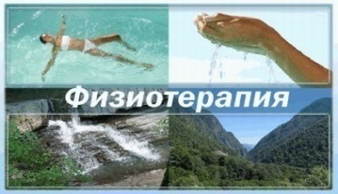
Задание № 1: Дайте определение понятию
Физиотерапия – это__________________________________________________________
_____________________________________________________________________________
_____________________________________________________________________________
Задание № 2: Опишите направления в медицине
бальнеотерапия ______________________________________________________________;
гирудотерапия — ____________________________________________________________;
магнитотерапия —___________________________________________________________;
оксигенотерапия —___________________________________________________________;
аэротерапия —_______________________________________________________________;
гелиотерапия —______________________________________________________________.
Задание № 3: Заполните пустографы «Методы простейшей физиотерапии»

Методы простейшей физиотерапии

ГРЕЛКА
Задание № 4: допишите:
Механизм действия грелки: _______________________________________________
_________________________________________________________________________
_________________________________________________________________________
Задание № 5: напишите: Какие варианты грелок существуют:
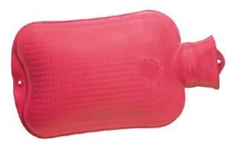
- Резиновая (водяная)
____________________________________________________________________________________________________________________________________________________________________________________________________________________________________________________________________________________________
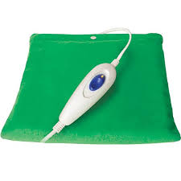
- Электрическая________________________________________________________________________________________________________________________________________________________________________________________________________

_______________________________________________________________________
- Химическая __________________________________________________________________________________________________________________________________________________________________________________________________________________________________________________________________________________________
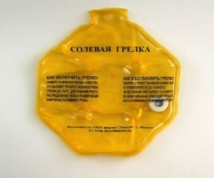
- Солевая ______________________________________________________________________________________________________________________________________________
_______________________________________________________________________

Задание № 6: впишите: Показания к применению грелки:
- ______________________________________________________________;
- ______________________________________________________________;
- ______________________________________________________________;
- ______________________________________________________________;
- ______________________________________________________________;
- ______________________________________________________________.

Задание № 7: впишите: Противопоказания к применению грелки:
- _______________________________________________________________;
- _______________________________________________________________;
- _______________________________________________________________;
- _______________________________________________________________;
- _______________________________________________________________;
- ________________________________________________________________;
- ________________________________________________________________;
- ________________________________________________________________;
- ________________________________________________________________;
- ________________________________________________________________.

Задание № 8: впишите: Возможные осложнения проблемы пациента при применении грелки:
- _____________________________________________________________________;
- _____________________________________________________________________
- _____________________________________________________________________.

ПУЗЫРЬ СО ЛЬДОМ
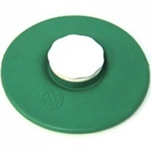
Пузырь со льдом представляет собой _______________________________________, который заполняется _________________________________________________________; из ненаполненной части пузыря вытесняется воздух, чтобы пузырь лучше прилегал к телу, затем отверстие пузыря плотно завинчивается крышкой.

Задание № 9: опишите: Механизм действия пузыря со льдом: действие холодом – криотерапия – вызывает:
- _______________________________________________________________,
- _______________________________________________________________.

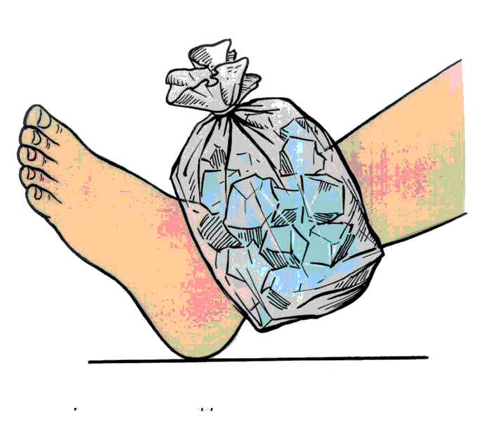
Задание № 10: впишите: Показания при применении пузыря со льдом:
- ______________________________________________________________________;
- ______________________________________________________________________;
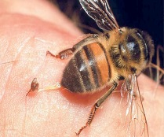
- ______________________________________________________________________;
- ______________________________________________________________________;
- _____________________________________________________________________;

- _____________________________________________________________________;
- ______________________________________________________________________;
- ______________________________________________________________________;
- _______________________________________________________________________.

Задание № 11: впишите: Противопоказания для применения пузыря со льдом:
_________________________________________________________________________
_________________________________________________________________________

Задание № 12: впишите: Возможные проблемы пациента при применении пузыря со льдом: ______________________________________________________________________
_____________________________________________________________________________
_____________________________________________________________________________

ГОРЧИЧНИКИ
Задание № 13: опишите: Механизм действия горчичников:
____________________________________________________________________________________________________________________________________________________________________________________________________________________________________________________________________________________________________________________.
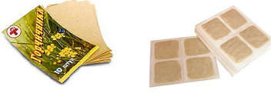
Задание № 14: охарактеризуйте: Виды горчичников:
1.______________________________________________________________________.
2._______________________________________________________________________
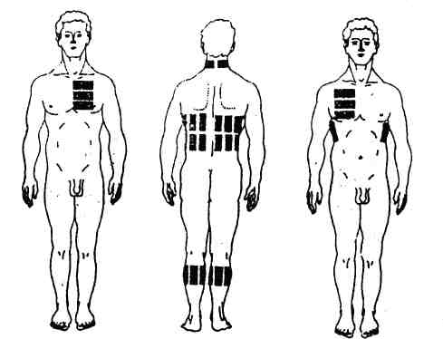

Задание № 15: Внимательно рассмотрите картинки и впишите:
Места постановки горчичников:

1.Бронхиты, пневмонии в стадии рассасывания___________________________________
2. При гипертоническом кризе _________________________________________________
3. При болях в области сердца _________________________________________________
Задание № 16: впишите: Показания при применении горчичников:
- _________________________________________________________________;
- _________________________________________________________________;
- _________________________________________________________________;
- _________________________________________________________________;
- _________________________________________________________________;
- _________________________________________________________________.
Задание № 17: впишите: Противопоказания к применению горчичников:
- ________________________________________________________________;
- _________________________________________________________________;
- _________________________________________________________________;
- _________________________________________________________________;
- _________________________________________________________________;
- _________________________________________________________________;
- _________________________________________________________________.
Задание № 18: впишите: Возможные проблемы пациента при применении горчичников:_______________________________________________________________________________________________________________________________________________.
КОМПРЕСС
Задание № 19: Заполните пустографы:
Виды компрессов:
Виды компрессов

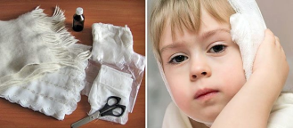
Задание № 20: Дайте характеристику каждому виду компрессов:

1.Влажные компрессы _________________________________________________________________________________________________________________________________________________________
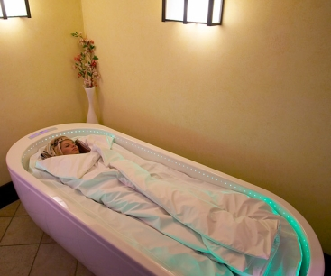
2.Сухие компрессы __________________________________________________________________________________________________________________________________________________________

3.Общие. __________________________________________________________________________________________________________________________________________________________ 4.Местные. _______________________________________________________________________________________________________________________________________________

СОГРЕВАЮЩИЙ КОМПРЕСС
Согревающий компресс — одна из наиболее частых местных тепловых процедур, которая широко используется как в условиях стационара, так и на дому.

Задание № 21: опишите: Механизм действия согревающего компресса:_____________________________________________________________________________________________________________________________________________________________________________________________________________________________.
Задание № 22: Заполните пустографы:
Виды согревающих компрессов:
Виды согревающих компрессов

Задание № 22: дайте характеристику каждому виду согревающего компресса:

1.Водный – _______________________________________________________________________________________________________________________________________________________________________________________________________________________________________
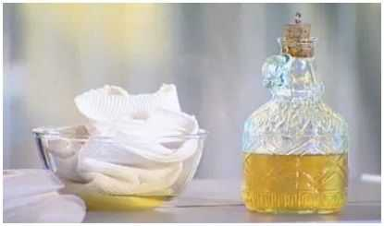
2.Водно-спиртовой –_______________________________________________________________________________________________________________________________________________________________________________________________________________________________________
3.Масляный – _______________________________________________________________________________________________________________________________________________________________________________________________________________________________________


4.Лекарственный – ______________________________________________________________________________________________________________________________________________________________________________________________________________________________________

4.Мазевой —______________________________________________________________________________________________________________________________________________________________________________________________________________________________________

Задание № 23: впишите: Показания при постановке согревающего компресса:
- _________________________________________________________________,
- _________________________________________________________________,
- _________________________________________________________________,
- _________________________________________________________________.

Задание №24: впишите: Противопоказания при постановке согревающего компресса:
- _____________________________________________________________________,
- _____________________________________________________________________,
- _____________________________________________________________________,
- _____________________________________________________________________,
- _____________________________________________________________________.

Задание № 25: впишите: Возможные осложнения и проблемы пациента после постановки согревающего компресса:__________________________________________
_______________________________________________________________________________________________________________________________________________________________________________________________________________________________________

Заполните таблицу:
Слои согревающего компресса:

1-й: | 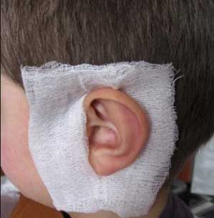
2-й: | 
3-й: | 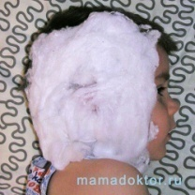
4-й: | 

ХОЛОДНЫЙ КОМПРЕСС
Холодный компресс - состоит из сложенной в несколько слоев мягкой ткани или марли, смоченной в холодной воде и слегка отжатой.

Задание № 26: опишите: Механизм действия холодного компресса: _______________
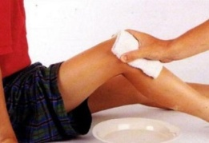
_____________________________________________________________________________
_____________________________________________________________________________
_______________________________________________________________________________________________________________________________________________________________________________________________________________________________________

Задание № 27: впишите: Показания для постановки холодного компресса:
- _______________________________________________________________;
- _______________________________________________________________;
- _______________________________________________________________.
Задание № 28: впишите: Противопоказания для постановки холодного компресса:
- ________________________________________________________________;
- ________________________________________________________________.

ГОРЯЧИЙ КОМПРЕСС
Состоит из несколько слоев марлевой салфетки, смоченной в горячей (60-70° С) воде и отжатой.
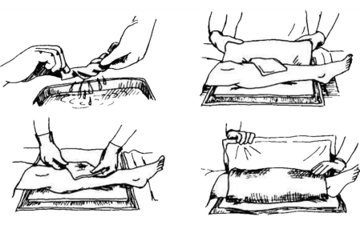
Задание № 29: опишите: Механизм действия горячего компресса:
___________________________________________________________________________________________________________________________________________________________________________________________________________________________________________________________________________________________________________________.

Задание № 30: впишите: Показания для постановки горячего компресса:
- ____________________________________________________________________;
- ____________________________________________________________________;
- ____________________________________________________________________.

Задание № 31: впишите: Противопоказания для постановки горячего компресса:
- ____________________________________________________________________;
- ____________________________________________________________________;
- ____________________________________________________________________

ЗАДАНИЯ ДЛЯ САМОКОНТРОЛЯ

Задание 1. Дополните предложение.
1. Физиотерапия – это целенаправленное воздействие на организм различными __________________________ факторами.
2. При повышении АД горчичника ставят на голову в область - ___________________ и на область ______________________________ мышц.
3. При боли в сердце медицинская сестра ставит горчичники на область ___________.
4. При воспалительных состояниях верхних дыхательных путей горчичники ставят в области грудной клетки ___________ и на область ____________ мышц.
5. Постановка горчичников вызывает расширение поверхностных сосудов раздражением хеморецепторов кожи ____________________ маслом.
6. Длительное воздействие холода при применении пузыря со льдом может вызвать ______________ организма.
7. Гипертермия, острое кровотечение – показания для постановки _________________.
8.Средний отит, постинъекционный инфильтрат – показания для применения ____________________________.
9. Переохлаждение, озноб, почечная колика – показания для применения __________.
10. Герметичность согревающего компресса создает слой ________________________.

Задание 2. Решите задачи.
Задача №1.
Вы – медицинская сестра терапевтического отделения.
Пациент с бронхо-лёгочной патологией предъявляет жалобы на ощущение холода, дрожи во всем теле, слабость, головную боль. Болеет вторые сутки. Объективно: температура тела - 38°C.
Определите проблему пациента.
Какую физиотерапевтическую процедуру можно провести этому пациенту.
Обоснуйте ответ.
_________________________________________________________________________________________________________________________________________________________________________________________________________________________________________________________________________________________________________________________________________________________________________________________________________________________________________

Задача №2.
Вы - младшая медицинская урологического отделения.
Пациент К. предъявляет жалобы на почечную колику.
Определите проблему пациента.
Какую физиотерапевтическую процедуру можно провести этому пациенту.
Обоснуйте ответ.
______________________________________________________________________________________________________________________________________________________________________________________________________________________________________________________________________________________________________________________________________________________________________________________________________________________________________________________________________________________________________________________________

Задача №3.
Вы – медицинская сестра хирургического отделения.
Пациенту З. после операции на органах брюшной полости назначили физиотерапевтическую процедуру, чтобы избежать внутреннего кровотечения.
Какую физиотерапевтическую процедуру назначили этому пациенту.
Обоснуйте ответ.
______________________________________________________________________________________________________________________________________________________________________________________________________________________________________________________________________________________________________________________________________________________________________________________________________________________________________________________________________________________________________________________________

Задача №4.
Вы – медицинская сестра терапевтического отделения.
Пациент Н. предъявляет жалобы на боли в локтевом сгибе, после постановки в/в капельной системы.
Объективно: на месте постановки в/в капельной системы образовалась гематома.
Определите проблему пациента.
Какую физиотерапевтическую процедуру можно провести этому пациенту.
Обоснуйте ответ.
______________________________________________________________________________________________________________________________________________________________________________________________________________________________________________________________________________________________________________________________________________________________________________________________________________________________________________________________________________________________________________________________

Задача №5.
Вы – медицинская сестра ЛОР-отделения.
Пациенту В., страдающему воспалением среднего уха назначена физиотерапевтическая процедура.
Какую физиотерапевтическую процедуру можно провести этому пациенту.
Обоснуйте ответ.
______________________________________________________________________________________________________________________________________________________________________________________________________________________________________________________________________________________________________________________________________________________________________________________________________________________________________________________________________________________________________________________________

Задача №6.
Вы – медицинская сестра кардиологического отделения.
У пациента С. начался приступ стенокардии.
Какую физиотерапевтическую процедуру можно провести этому пациенту.
Определите проблему пациента.
Обоснуйте ответ (место постановки).
______________________________________________________________________________________________________________________________________________________________________________________________________________________________________________________________________________________________________________________________________________________________________________________________________________________________________________________________________________________________________________________________

Задача №7.
Вы – медицинская сестра терапевтического отделения.
У пациента Т. началось носовое кровотечение.
Какую физиотерапевтическую процедуру можно провести этому пациенту.
Обоснуйте ответ.
______________________________________________________________________________________________________________________________________________________________________________________________________________________________________________________________________________________________________________________________________________________________________________________________________________________________________________________________________________________________________________________________

Задача №8.
Вы – медицинская сестра терапевтического отделения.
У пациента У. с заболеванием сердечно-сосудистой системы поднялось АД.
Объективно: АД 200/110 мм рт. ст., пульс 98 ударов в мин.
Какую физиотерапевтическую процедуру можно провести этому пациенту.
Обоснуйте ответ.
______________________________________________________________________________________________________________________________________________________________________________________________________________________________________________________________________________________________________________________________________________________________________________________________________________________________________________________________________________________________________________________________

Задание 3.
Тест
Выберите один правильный ответ.
1. Температура воды при постановке горчичников (в градусах):
А. 40-45
Б. 50-55
В. 60-65
Г. 70-75
2. Название компресса, при котором применяется спирт:
А. горячий
Б. холодный
В. согревающий
Г. лекарственный
3.Показание к применению грелки:
А. острый аппендицит
Б. инсульт
В. кровотечение
Г. переохлаждение
4.Пузырь со льдом оставляют у пациента:
А. пока не растает лед
Б. по 20 мин. с перерывами по 10-15 мин.
В. на 6-8 часов
Г. на 2-3 мин.
5.Холодный компресс меняют через каждые (в мин.):
А. 60
Б. 30
В. 10
Г. 2-3
6.Для согревающего компресса следует взять салфетку из слоев:
А. 2
Б. 4
В. 6
Г. 12
7.Показание для применения согревающего компресса является:
А. острый аппендицит
Б. кровотечение
В. ушибы впервые часы
Г. инфильтрат на месте инъекций
8.Лечебный эффект горчичников обусловлен:
А. влиянием на кожу эфирного масла
Б. толщиной горчичного слоя
В. чувствительностью кожи к горчице
Г. температурой воды
9.Показания для применения горчичников:
А. гипертонический криз
Б. лихорадка
В. рак легкого
Г. крапивница
10.Температура воды для постановки горячего компресса (в ⁰С):
А. 50
Б. 45
В. 70
Г. 75
11.Продолжительность постановки холодного компресса (в мин.):
А. 5
Б. 10
В. 20
Г. 30
12.Максимальная температура воды в грелке (в ⁰С):
А. 37
Б. 50
В. 60
Г. 90
13.Пузырь со льдом местно следует применять при:
А. приступе почечной колики
Б. артритах
В. пневмонии
Г. кровотечении
14.Показание для наложения холодного компресса:
А. вторые сутки после ушиба
Б.1-й период лихорадки
В. носовое кровотечение
Г. приступ почечной колики
15. Для третьего слоя согревающего компресса следует взять:
А. бинт
Б. 4-6 слоев марлевых салфеток
В. компрессную бумагу
Г. вату
16. При правильно наложенном согревающем компрессе после снятия марлевая салфетка должна быть:
А. теплой
Б. сухой
В. теплой и влажной
17. Возможное осложнение при постановке горчичников:
А. ожог
Б. пролежень
В. отек
Г. мацерация
18. Какому способу химической дезинфекции подвергают пузырь для льда после использования: А. протиранием салфеткой, смоченной в растворе дезинфицирующего средства
Б. засыпанием
В. погружением в контейнер с дезинфицирующим средством
Г. орошением

ГИРУДОТЕРАПИЯ

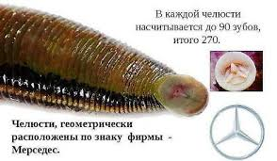
Задание 11. Дайте определение понятиям:
Гирудотерапия- ___________________________________________________________
__________________________________________________________________________
Пиявка-___________________________________________________________________
___________________________________________________________________________
Задание 12. Вставьте пропущенные слова:

В процессе кровоизвлечения с секретом слюнных желез пиявки в кровоток человека попадают биологически активные соединения: ________________— вещество, тормозящее свертывание крови, и ______________________— вещество, изменяющее тканевую проницаемость.

Задание 13. Места постановки пиявок:

- при гипертоническом кризе -_______________________________________________

__________________________________________________________________________

- при заболеваниях глаз -___________________________________________________

- при приступе стенокардии, предынфарктном состоянии – ______________________

__________________________________________________________________________

- при венозном застое в печени -_____________________________________________

- при тромбофлебите –_____________________________________________________

- при геморрое - ___________________________________________________________

Задание 13. Напишите показания и противопоказания к гирудотерапии:
Показания:______________________________________________________________
________________________________________________________________________
________________________________________________________________________
________________________________________________________________________
Противопоказания:______________________________________________________
_________________________________________________________________________

ОКСИГЕНОТЕРАПИЯ
Задание 14. Дайте определение понятию:
Оксигенотерапия-_____________________________________________________________
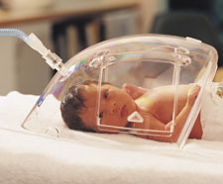
Задание 15. Дайте краткую характеристику способам подачи кислорода:
_1.__________________________________________________________________________
_____________________________________________________________________________
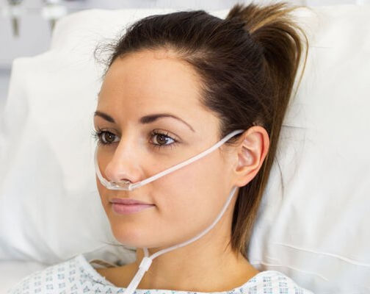

2.____________________________________________________________________________
_____________________________________________________________________________
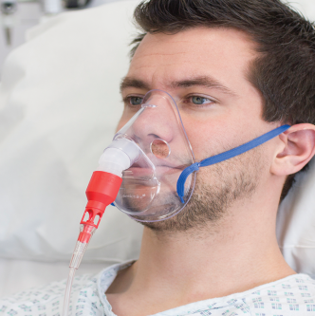
3.____________________________________________________________________________
_____________________________________________________________________________
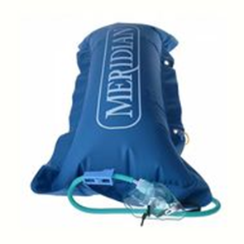

4.____________________________________________________________________________
_____________________________________________________________________________

Задание 16. Техника безопасности при работе с газовыми баллонами
1.____________________________________________________________________________
2.____________________________________________________________________________
3.____________________________________________________________________________
4.____________________________________________________________________________
5.____________________________________________________________________________
6.___________________________________________________________________________
7.____________________________________________________________________________
8.____________________________________________________________________________
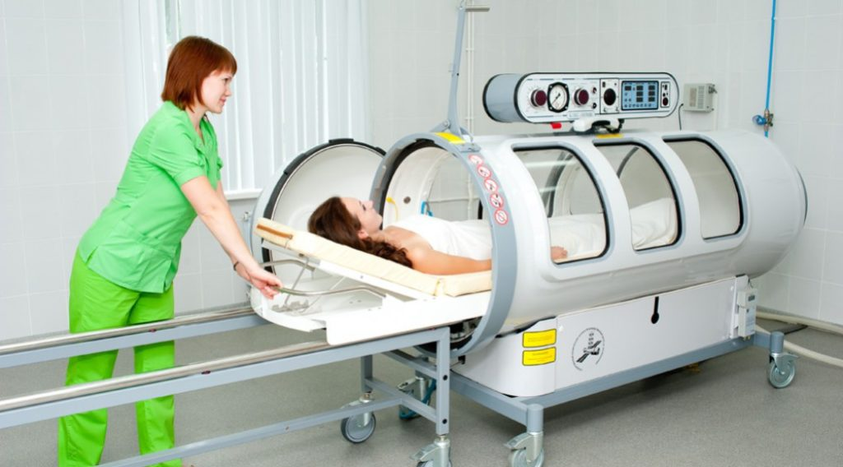
Задание 17. Дайте определение понятию:
Баротерапия (гипербарическая оксигенация) -__________________________________________________________________________________________________________________________________________________________
Показания к баротерапии:
- _______________________________________________;
- ______________________________________________;
- ______________________________________________;
- ______________________________________________;
- ______________________________________________;
- ______________________________________________;
- ______________________________________________;
- ______________________________________________.

Противопоказания к баротерапии:

- _________________________________________________;
- _________________________________________________;
- _________________________________________________;
- __________________________________________________.

Литература
1.Кулешова Л.И., Пустоветова Е.В., «Основы сестринского дела» курс лекций, сестринские технологии. Изд.: Ростов-на-Дону Феникс, 2014
2. С.А. Мухина, И.И. Тарновская Практическое руководство к предмету «Основы сестринского дела» учебник, 2-е изд, исп. и доп. -М.:ГЕОТАР-Медиа, 2019.
3.Мухина С.А., Тарновская И.И. «Теоретические основы сестринского дела». Изд.: ГЕОТАР - Медиа, 2016 Мухина С.А., Тарновская И.И. «Теоретические основы к предмету «Основы сестринского дела»» Изд.: ГЕОТАР - Медиа, 2015
4..Сестринское дело и сестринский уход: учебное пособие / Т.П.Обуховец. – Москва: КНОРУС, 2019

